ЛЕС – НАШЕ БОГАТСТВО!
У страны есть богатства немалые,
Недр земных не учесть чудеса,
Но важней очень многих, пожалуй,
Для дыханья Земли – леса!
В них здоровья и мудрости кладези,
В них несказанная краса,
В них источник естественной радости,
Это – жизни основа — леса!
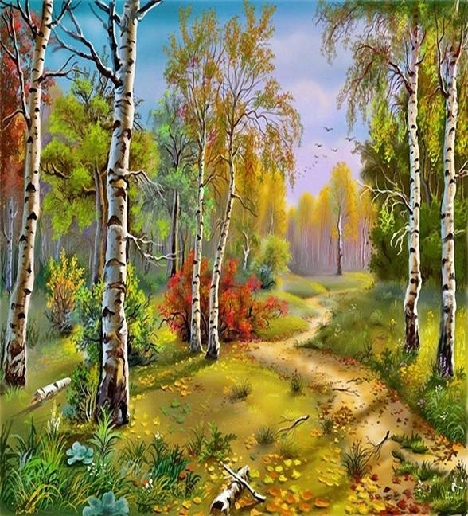
Самая актуальная проблема нашего времени – проблема взаимодействия человека с природой. Этот чрезвычайно важный аспект экологии не может остаться в стороне от участия педагогов.
Дошкольное детство – начальный этап формирования личности ребенка, его экологической культуры и экологического сознания.
Лес, как большая экологическая система, предоставляет для этого огромные возможности. Общеизвестно, что в последнее время значительно ухудшилось состояние лесов. Этому способствуют лесные пожары, вырубки, загрязнение атмосферы, истощение ресурсов, захламление лесов и т.д. Для того, чтобы лес был здоровым и красивым нужно гарантировать ему защиту.
Проблема заключается в отсутствии экологической культуры и природоохранного сознания.
Причины этому следующие:
- Недостаток научных знаний о природе.
- Несформированность экологического сознания у детей и родителей.
- Отсутствие системы непосредственного общения с природой (прогулки в природу).
Основы характера, жизненная позиция ребёнка закладываются в семье. И чтобы объяснять детям, как беречь природу, чтобы привить им какие-то природоведческие навыки, очень важен личный пример родителей! Их бережное, любовное, заботливое отношение к природе. Задача родителей - воспитать экологическую культуру, бережное отношение к лесу у детей.
Красота родной природы раскрывает красоту человеческого труда, рождает желание сделать свой край ещё прекраснее. Поэтому так важно показать детям как человек оберегает и умножает природные богатства, сколько труда вкладывает, чтобы радовали всех леса.
В воспитании у ребёнка бережного отношения к лесу нет и не может быть мелочей. Сорванные просто так листья с деревьев, обломанные ветки, растоптанный в пылу преследования жучок – всё это при безразличном отношении со стороны взрослых может привести к крайне нежелательным последствиям.
Любовь детей к природе начинается с осмысления её ценностей. Поэтому, прежде всего нужно показать познавательную и эстетическую ценность леса. Благодаря этому со временем и разовьётся бережное, ответственное отношение к окружающей природной среде.
Заинтересовывать ребёнка родители могут самыми разнообразными способами.
• Беседуйте с детьми о лесе. Объясните детям необходимость бережного отношения к лесу ради блага всего живого на Земле.
•Покажите, что лес – один из источников достатка и благополучия людей, что человек не может сделать материалы лучше тех, что созданы природой.
• Приучайте детей не ломать кустарники, не портить деревья.
• Систематически объясняйте детям взаимосвязь природы и человека. Учите замечать красоту окружающей природы.
• Чаще организуйте совместные с ребенком прогулки в лес.
Поупражняйте детей в выполнении правил поведения в природе:
• В лесу надо ходить по тропинкам, т. к. можно наступить на насекомых.
• На утоптанной земле дождевым червям трудно делать свои «ходы» и почва не рыхлится, а корни растений «задыхаются» без воздуха и постепенно отмирают.
• Нельзя разжигать костры, ломать ветки.
• Нельзя в лесу включать громкую музыку т. к. можно спугнуть птицу с гнезда.
• Нельзя разорять гнезд птичьих, заглядывать в гнезда, брать в руки яйца, птенцов.
Во время прогулок интересно показать детям растения, занесенные в Красную книгу, познакомить ребят с лекарственными травами, рассказать, почему их так называют. Дети легко запоминают такие названия, как мать-и-мачеха, валериана, подорожник и др. Таким образом, каждый ребенок должен хорошо знать правила поведения в лесу.
Важно создать эмоциональный контакт ребенка с природой: пусть самостоятельно побродит, отыщет что-то необычное, тихо посидит на пригорке, послушает пение птиц или журчание ручья, просто поглядит вокруг себя.
Каждая семья располагает всеми возможностями для того, чтобы пробудить, развить у ребёнка интерес к жизни природы, потребность постоянного общения с ней.
Очень большое значение имеет чтение вслух книг о лесе, жизни лесных обитателей. Вовлекая ребёнка в обсуждение прочитанного, взрослые разъясняют непонятные моменты, направляют его мысли и интересы на жизнь природы.
Экологическое воспитание будет действеннее только в том случае, если в семье существует постоянное, каждодневное общение взрослых с детьми. Не жалейте своего времени на чтение добрых стихов и рассказов о лесе, на прогулки. И тогда ваши дети и во взрослой жизни будут осознанно и заботливо относиться к лесу.
Какими будут наши дети, зависит от нас.
Нужно, чтобы каждый из нас по-настоящему полюбил природу, лесные богатства. Сохранить зелень лесов, солнечный свет и свежий воздух, чистую воду - это значит обеспечить жизнь наших детей, внуков, правнуков. Сберечь наши леса нам должны помочь наши дети.

